Название проекта
Учебный проект: «СТРОЙКА XXI века»

Авторы и участники проекта
Дубинина Ольга и участники группы "ПРОЕКТИРОВЩИКИ"

Тема исследования группы
Классификация методов расчета объемов отделочных работ

Проблемный вопрос (вопрос для исследования)
Как правильно оценить предстоящий объем работ?

Гипотеза исследования
Добиться эффективности при производстве отделочных работ можно если:
- Правильно определить последовательность производства работ;
- Выбрать правильный способ расчета объемов отделочных работ;
- Рассчитать объем работ с учетом архитектурных особенностей, выбранного объекта.

Цели исследования
Проанализировать способы расчета объемов работ и рассчитать объем работ по исходному чертежу.
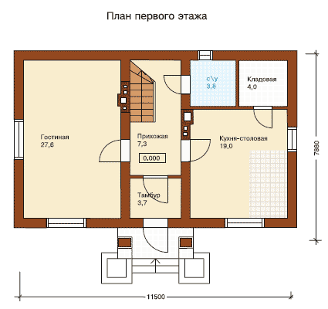
Высота потолков 2,5 м

Результаты проведённого исследования

Последовательность производства отделочных работ по выравнивания поверхностей и способы их расчета:

- подготовка поверхности под оштукатуривание;

- оштукатуривание поверхности или облицовка поверхностей листами сухой штукатурки;

Таблица ГЭСН 15-02-019 Сплошное выравнивание бетонных поверхностей (однослойная штукатурка) известковым раствором
Состав работ:
1. Приготовление штукатурного раствора из сухих смесей (нормы 3-6).
2. Огрунтовка поверхностей (нормы 3-6).
3. Нанесение раствора вручную с затиркой.
4. Нанесение раствора для отделки плоскостей лузг и усенков.
Измеритель: 100 м² оштукатуриваемой поверхности
Сплошное выравнивание бетонных поверхностей (однослойная штукатурка) известковым раствором:
15-02-019-1 | стен

Шифр ресурса | Наименование элементов затрат | Ед. измер. | 15-02-019-1
1 | Затраты труда рабочих-строителей | чел.-ч | 42,18
1.1 | Средний разряд работы |  | 3,2
2 | Затраты труда машинистов | чел.-ч | 0,25
3 | МАШИНЫ И МЕХАНИЗМЫ
031121 | Подъемники мачтовые строительные 0,5 т | маш.-ч | 0,25
4 | МАТЕРИАЛЫ
402-0083 | Раствор готовый отделочный тяжелый, цементно-известковый 1:1:6 | м³ | 0,6

Таблица ГЭСН 15-02-024 Облицовка стен листовыми материалами
Состав работ:
1. Подготовка поверхности и приклеивание листов с разметкой и нарезкой (нормы 1-3).
2. Устройство деревянной обрешетки под сухую штукатурку (норма 4).
3. Разметка и нарезка листов с прибивкой их гвоздями (норма 4) и креплением к пристенному металлическому каркасу самонарезающимися винтами (норма 5).
4. Расшивка швов гипсоклеевой мастикой (нормы 1, 3).
5. Промазка швов гипсоклеевой мастикой под оклейку (нормы 2, 4).
6. Оклейка швов тканью с отделкой под окраску (нормы 1, 3, 5).
7. Обмазка плинтусов (нормы 1, 2, 4). 08. Приготовление мастикой и растворов.
Измеритель: 100 м² отделываемой поверхности
Облицовка гипсовыми и гипсоволокнистыми листами:
15-02-024-2 | стен при отделке под оклейку обоями

Шифр ресурса | Наименование элементов затрат | Ед. измер. | 15-02-024-2
1 | Затраты труда рабочих-строителей | чел.-ч | 60,76
1.1 | Средний разряд работы |  | 3,2
2 | Затраты труда машинистов | чел.-ч | 2,78
3 | МАШИНЫ И МЕХАНИЗМЫ
110900 | Растворосмесители передвижные 80 л | маш.-ч | 1,97
031121 | Подъемники мачтовые строительные 0,5 т | маш.-ч | 0,31
400001 | Автомобили бортовые грузоподъемностью до 5 т | маш.-ч | 0,50
330208 | Шуруповерты строительно-монтажные | маш.-ч | -
330206 | Дрели электрические | маш.-ч | -
110901 | Растворосмесители передвижные 65 л | маш.-ч | -
4 | МАТЕРИАЛЫ
101-0741 | Листы гипсокартонные для перегородок толщиной 12 мм | м² | 105
101-0162 | Гвозди отделочные круглые 1,6×25 мм | т | 0,002
101-0219 | Гипсовые вяжущие Г-3 | т | 0,49
101-0622 | Миткаль «Т-2» суровый (суровье) | 10 м | -
402-0086 | Раствор готовый отделочный тяжелый, известковый 1:2,5 | м³ | 0,06
101-1839 | Клей казеиновый | т | 0,0043
102-0025 | Пиломатериалы хвойных пород. Бруски обрезные длиной 4-6,5 м, шириной 75-150 мм, толщиной 40-75 мм III сорта | м³ | -
101-1735 | Винты самонарезающие СМ1-35 | т | -
411-0001 | Вода | м³ | -
402-9111 | Смесь сухая для заделки швов | т | -
101-9455 | Лента с липким слоем | 10 м | -

Сравнение двух способов выравнивания поверхностей:
Оштукатуривание поверхностей | Облицовка поверхности ГКЛ
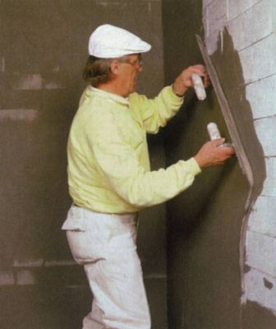 | 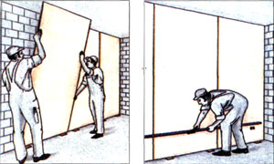

При внутренней штукатурке из общей площади стен вычитают площадь оконных и дверных проемов. К общей площади добавляют площадь откосов, пилястр и других архитектурных деталей. Высоту стен измеряют от уровня чистого пола до потолка;

S= [(Р_{ст}∙h_{1 эт.})-s]+ [Р_{ок}∙n∙m], где

Р_{ст}- периметр всех оштукатуриваемых стен

h_{1 эт.}- высота стен

s- площадь оконных и дверных проемов

Р_{ок}- периметр откосов;

n – rколичество откосов;

m- толщина стен

Нами было проведено исследование, в котором мы сравнивали 2 способа выравнивания поверхностей:
Критерии, по которым мы сравнивали данные способы:
1. По составу работ.
2. По объему и технологическим процессам выполнения работ.

Итоги сравнения:
№ | Критерий сравнения | Оштукатуривание поверхности | Облицовка поверхности
1. | Состав работ (количество технологических операций) | Включает 4 технологические операции | Включает 7 технологических операций
2. | Объем работ | 574,5 м² площадь оштукатуриваемой поверхности | 574,5 м² площадь оштукатуриваемой поверхности

Вывод
Каждый из нас внес свой вклад в проект, мы за время проведения проекта узнали много нового:
- Изучили способы расчета объемов работ по выравниванию поверхностей;
- Рассчитали объем работ по выравниванию поверхностей для помещений заданных на исходном чертеже.
- Сравнили два способа выравнивания поверхностей, в итоге с учетом одинакового объема работ, при выравнивании стен листами гипсокартона необходимо произвести больше технологических операций.

